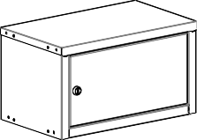
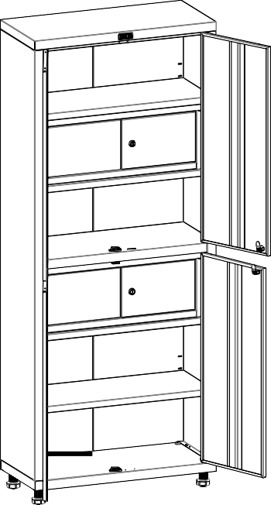
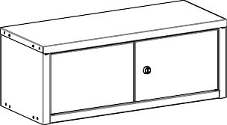
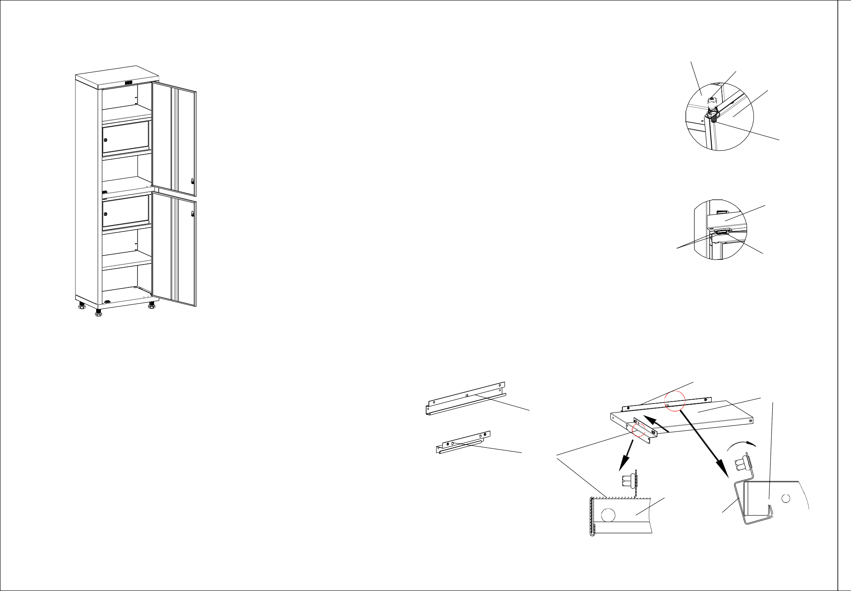
Ред 24.04.14
Инструкция по установке трейзеров MD в медицинские шкафы серии MD  Трейзер MD 1650 Трейзер MD 1670  Трейзер MD 1650 может быть установлен в шкафы MD 1 1650/SS(SG*);MD 1 1657/SS(SG*);MD 2 1670/SS(SG*); MD 1 1760/SS(SG*);MD 2 1780/SS(SG*)  Трейзер MD 1670 может быть установлен в шкафы MD 2 1670/SS(SG*); ;MD 2 1780/SS(SG*)  * - только на стальную полку в нижнее отделение | Подготовка к установке  разделитель  ось  1. При установке трейзера MD 1650 в шкаф MD  1 1650 (или трейзера MD 1670 в шкаф MD 2 дверь  1670) необходимо снять с осей дверцы.  Для этого отожмите пружинный шток оси и из отверстия двери и снимите дверь (Рис.1)  пружинный  шток  Рис.1
2. При установке трейзеров MD в нижнее разделитель
отделение шкафа под разделитель необходимо
отсоединить магнитную защелку от разделителя, так как она будет препятствовать
установке трейзера. После установки трейзера
защелку установить на прежнее место шуруп магнитная защелка
Рис.2
 | Установка трейзера
- Извлеките стальную полку из шкафа
- На полку установите скобу задную на задний гиб полки, боковую скобу на боковой гиб полки согласно рисунков
Примечание: В шкафы трейзеры можно установить как справой стенки, так и слевой. (Боковую скобу ставить на левую и правую сторону полки)
- Установите полку в шкаф в нужном месте. скоба
задняя
полка
скоба
задняя

скоба боковая

полка

скоба
задняя
установленная
 | 1 | установленная задняя скоба  боковая скоба Рис.3

- Определите на каком уровне установлена полка х 2
- Стопор на трейзер с помощью двух винтов М5. В зависимости от модели шкафа, его конструкции и места установки полки, вибираются свои отверстия.
Примечание: Стопор необходим для предотвращения возможности снятия трейзера вместе с полкой. При установке трейзера MD 1650 в шкаф MD 1 1650 (или трейзера MD 1670 в шкаф MD 2 1670 - стопор не устанавливается
При установке трейзера MD 1650 в шкафы MD 1 1650/SS(SG)
трейзера MD 1670 в шкафы MD 2 1670/SS(SG) - операция пропускается!
Внимание: При правильная установке стопора, когда устанавливается трейзер в шкаф, его выступ должен войти в овальной отверстие задней стенки (боковой стенки) под скобу полки
крыша

стенка задняя
стопор

Установка слева

стопор

выступ

Для шкафов MD 1650/1657/1670
место установки скобы под полку

Установка справа

Рис.7

Рис.4
стопора

Согласно рисунка установить стопор на трейзер с помощью двух винтов М5. В зависимости от
2 модели шкафа, его конструкции и места установки полки, вибираются свои отверстия.
х 4

Трейзер - вид сзади точки крепления стопора

Для шкафов MD 1760/1780
место установки скобы под полку

Рис.5

3
шкаф новой констркуции - отверстия под скобы полок

Вверните винты в задней и боковой частях трейзера, соединяя его с боковой и задней скобами

Пояснения к инструкции.

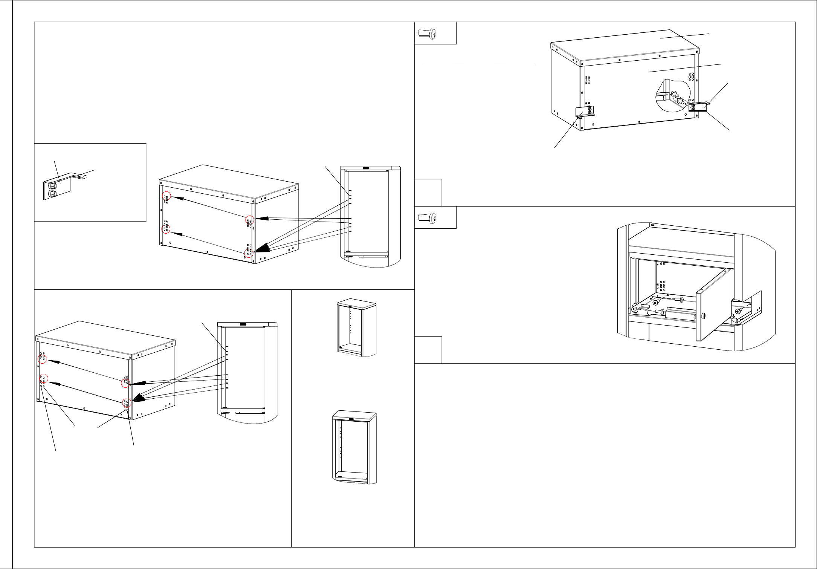

ряд отверстий под установку в шкафы старой конструкции

ряд отверстий под установку в шкафы новой конструкции
Трейзер - вид сзади точки крепления стопора
ряд отверстий под установку в шкафы новой конструкции

Рис.6
на задней стенке/-ах

шкаф старой констркуции - отверстия под скобы полок на боковых стенках
- Последовательность сборки указана порядковым номером в нижнем левом углу каждого изображения сборочной операции.
- Тип и количество крепежных изделий для сборочной операции указан в левом верхнем углу ее изображения.

Рекомендации по эксплуатации шкафа для документов.
1. Рекомендуется распределять груз по основанию трейзера, по возможности, равномерно для оптимальной нагрузки крепежных элементов полки.

Примечания
- Отверстия под установку втулок в крыше и пороге, в случае необходимости (не входят втулки), очистить от краски.
- Возможны конструктивные изменения, неучтенные в данной инструкции.

